附件6：
面试公告情况表
招录单位  （盖章） | 面试人员名单 | 准考证号 | 笔试最低  分数线 | 面试时间 | 面试地点 | 考察（体检）人选产生的原则和办法 | 考察（体检）的人数与录用计划人数的比例 | 备注
国家统计局  广东调查总队 | 张宇翔 | 719144030126 | 97.1 | 2月23日  上午 | 广东东园  宾馆 | 按综合成绩从高到低确定考察和体检人选；如果参加面试人数少于录用计划3倍时，考生的面试成绩应达到当天本面试考官组面试的所有人员的平均分，方可进入考察和体检。 | 等额考察;  体检比例为2：1
国家统计局  广东调查总队 | 赵爽 | 104121051505 | 102.4 |  |  |  |  | 调剂人员
国家统计局  广东调查总队 | 宋彦峰 | 719170300513 | 103.8 | 2月23日  上午 | 广东东园  宾馆 |  | 等额考察;  体检比例为2：1
国家统计局  广东调查总队 | 王云峰 | 784144033805 | 104.8 |  |  |  |  | 调剂人员
国家统计局  广东调查总队 | 焦霄黎 | 163137042513
国家统计局  广东调查总队 | 杨高举 | 154133069304
国家统计局  广东调查总队 | 夏晓平 | 115170261613
国家统计局  广州调查队 | 王景浩 | 719144030114 | 98.4 | 2月24日  上、下午 | 广东东园  宾馆 | 同上 | 等额考察;  体检比例为2：1
国家统计局  广州调查队 | 涂强 | 125170630915 | 101.2 |  |  |  |  | 调剂人员
招录单位  （盖章） | 面试人员名单 | 准考证号 | 笔试最低  分数线 | 面试时间 | 面试地点 | 考察（体检）人选产生的原则和办法 | 考察（体检）的人数与录用计划人数的比例 | 备注
国家统计局  广州调查队 | 胡丹丹 | 719144030207 | 100.2 | 2月24日  下午 | 广东东园  宾馆 | 同上 | 等额考察;  体检比例为2：1
国家统计局  广州调查队 | 徐璟 | 719142390123
国家统计局  广州调查队 | 卓雪华 | 719143012704
国家统计局  广州调查队 | 尹楠轩 | 719144030203
国家统计局  深圳调查队 | 吴霏 | 719147022206 | 102.4 | 2月24日  上、下午 | 广东东园  宾馆 | 同上 | 等额考察;  体检比例为2：1
国家统计局  深圳调查队 | 冯晓婷 | 719145222216 | 99.9 | 2月24日  上、下午 | 广东东园  宾馆 | 同上 | 等额考察;  体检比例为2：1
国家统计局  深圳调查队 | 李解 | 719132274326
国家统计局  深圳调查队 | 钦佩 | 719132421028
国家统计局  深圳调查队 | 刘攀登 | 666141213308 | 112 |  |  |  |  | 调剂人员
国家统计局  深圳调查队 | 李文兵 | 719142232626 | 101.2 | 2月23日  上午 | 广东东园  宾馆 | 同上 | 等额考察;  体检比例为2：1
国家统计局  深圳调查队 | 李清亮 | 160170080908 | 99.3 |  |  |  |  | 调剂人员
国家统计局  深圳调查队 | 毛尚熠 | 129135521820
国家统计局  深圳调查队 | 丁东洋 | 784136071125
招录单位  （盖章） | 面试人员名单 | 准考证号 | 笔试最低  分数线 | 面试时间 | 面试地点 | 考察（体检）人选产生的原则和办法 | 考察（体检）的人数与录用计划人数的比例 | 备注
国家统计局  汕头调查队 | 陈东升 | 719247151221 | 102.8 | 2月24日  上、下午 | 广东东园  宾馆 | 同上 | 等额考察;  体检比例为2：1
国家统计局  汕头调查队 | 陈璀璀 | 719244256612
国家统计局  汕头调查队 | 陈锦铭 | 719247151224
国家统计局  汕头调查队 | 杨绮雯 | 719244256512
国家统计局  佛山调查队 | 李淑艳 | 719232491022 | 107.7 | 2月23日  下午 | 广东东园  宾馆 | 同上 | 等额考察;  体检比例为2：1
国家统计局  佛山调查队 | 许雁雁 | 719247151405
国家统计局  佛山调查队 | 杨金东 | 719253113724
国家统计局  佛山调查队 | 任慧明 | 719244256825
国家统计局  佛山调查队 | 王玲 | 719263021123 | 98.1 | 2月23日  下午 | 广东东园  宾馆 | 同上 | 等额考察;  体检比例为2：1
国家统计局  佛山调查队 | 伍婕 | 719243841921
国家统计局  佛山调查队 | 刘丁仪 | 719249061206
国家统计局  佛山调查队 | 蒋玉华 | 279244078117 | 106.6 |  |  |  |  | 调剂人员
招录单位  （盖章） | 面试人员名单 | 准考证号 | 笔试最低  分数线 | 面试时间 | 面试地点 | 考察（体检）人选产生的原则和办法 | 考察（体检）的人数与录用计划人数的比例 | 备注
国家统计局  东莞调查队 | 周迪 | 719251114504 | 100.9 | 2月25日  上午 | 广东东园  宾馆 | 同上 | 等额考察;  体检比例为2：1
国家统计局  东莞调查队 | 陈少芬 | 719244256620
国家统计局  东莞调查队 | 白周颖 | 719244257208
国家统计局  东莞调查队 | 陈伟虎 | 719235610712
国家统计局  东莞调查队 | 朱敏铭 | 719248080925 | 102.2 | 2月25日  下午 | 广东东园  宾馆 | 同上 | 等额考察;  体检比例为2：1
国家统计局  东莞调查队 | 韩莹莹 | 719232121702
国家统计局  东莞调查队 | 朱小飞 | 719244256709
国家统计局  东莞调查队 | 简默 | 719245162310
国家统计局  中山调查队 | 方燕 | 719270611725 | 112.8 | 2月23日  下午 | 广东东园  宾馆 | 同上 | 等额考察;  体检比例为2：1
国家统计局  中山调查队 | 徐沛瑶 | 719243832215
国家统计局  中山调查队 | 魏倩 | 719241303210
国家统计局  中山调查队 | 曹亮 | 719244257130
招录单位  （盖章） | 面试人员名单 | 准考证号 | 笔试最低  分数线 | 面试时间 | 面试地点 | 考察（体检）人选产生的原则和办法 | 考察（体检）的人数与录用计划人数的比例 | 备注
国家统计局  中山调查队 | 滕悦 | 719244256619 | 111.1 | 2月23日  下午 | 广东东园  宾馆 | 同上 | 等额考察;  体检比例为2：1
国家统计局  中山调查队 | 张淼 | 719271381325
国家统计局  中山调查队 | 伏思可 | 719234058507
国家统计局  中山调查队 | 赵亚琼 | 719242078427
国家统计局  中山调查队 | 余元虹 | 719244256921 | 95.2 | 2月24日  下午 | 广东东园  宾馆 | 同上 | 等额考察;  体检比例为2：1
国家统计局  中山调查队 | 吕子欢 | 719244257209
国家统计局  阳江调查队 | 殷大雁 | 719232093619 | 103.8 | 2月25日  上、下午 | 广东东园  宾馆 | 同上 | 等额考察;  体检比例为2：1
国家统计局  阳江调查队 | 刘欢 | 719242078902
国家统计局  阳江调查队 | 陈城 | 719249061227
国家统计局  阳江调查队 | 胡淑玲 | 719244257211
国家统计局  阳江调查队 | 蒋政鑫 | 719271401123 | 104.7 | 2月25日  上午 | 广东东园  宾馆 | 同上 | 等额考察;  体检比例为2：1
国家统计局  阳江调查队 | 韩超 | 719237114825
国家统计局  阳江调查队 | 蓝兰 | 719249061204
国家统计局  阳江调查队 | 杨春虹 | 719247151314
招录单位  （盖章） | 面试人员名单 | 准考证号 | 笔试最低  分数线 | 面试时间 | 面试地点 | 考察（体检）人选产生的原则和办法 | 考察（体检）的人数与录用计划人数的比例 | 备注
国家统计局  茂名调查队 | 江鸣 | 719248080920 | 97.4 | 2月24日  上午、下午 | 广东东园  宾馆 | 同上 | 等额考察;  体检比例为2：1
国家统计局  茂名调查队 | 蔡茂灿 | 719244256725
国家统计局  茂名调查队 | 林碧梅 | 719244256617
国家统计局  茂名调查队 | 钟国栋 | 719244256628
国家统计局  茂名调查队 | 吕健聪 | 719244257018 | 99.3 | 2月24日  下午 | 广东东园  宾馆 | 同上 | 等额考察;  体检比例为2：1
国家统计局  茂名调查队 | 刘江舟 | 719248081010
国家统计局  茂名调查队 | 陈文钊 | 719244257102
国家统计局  茂名调查队 | 彭勇 | 719248080926

面试时间：2月23日—25日（每个考生的具体面试时间请看面试通知，面试通知1月31日前发往考生邮箱；请考生于2月10-12日向总队人事处确认）
面试地点：广东东园宾馆（地址：广州市越秀区东湖北30号，交通图见附件）
宾馆总台电话：020-37876000
联系人及电话：陈清国 020—83356490、13042062268
魏婷婷 020—83134990、13632361263
任莉娟 020—83323549、15920134178
附件：
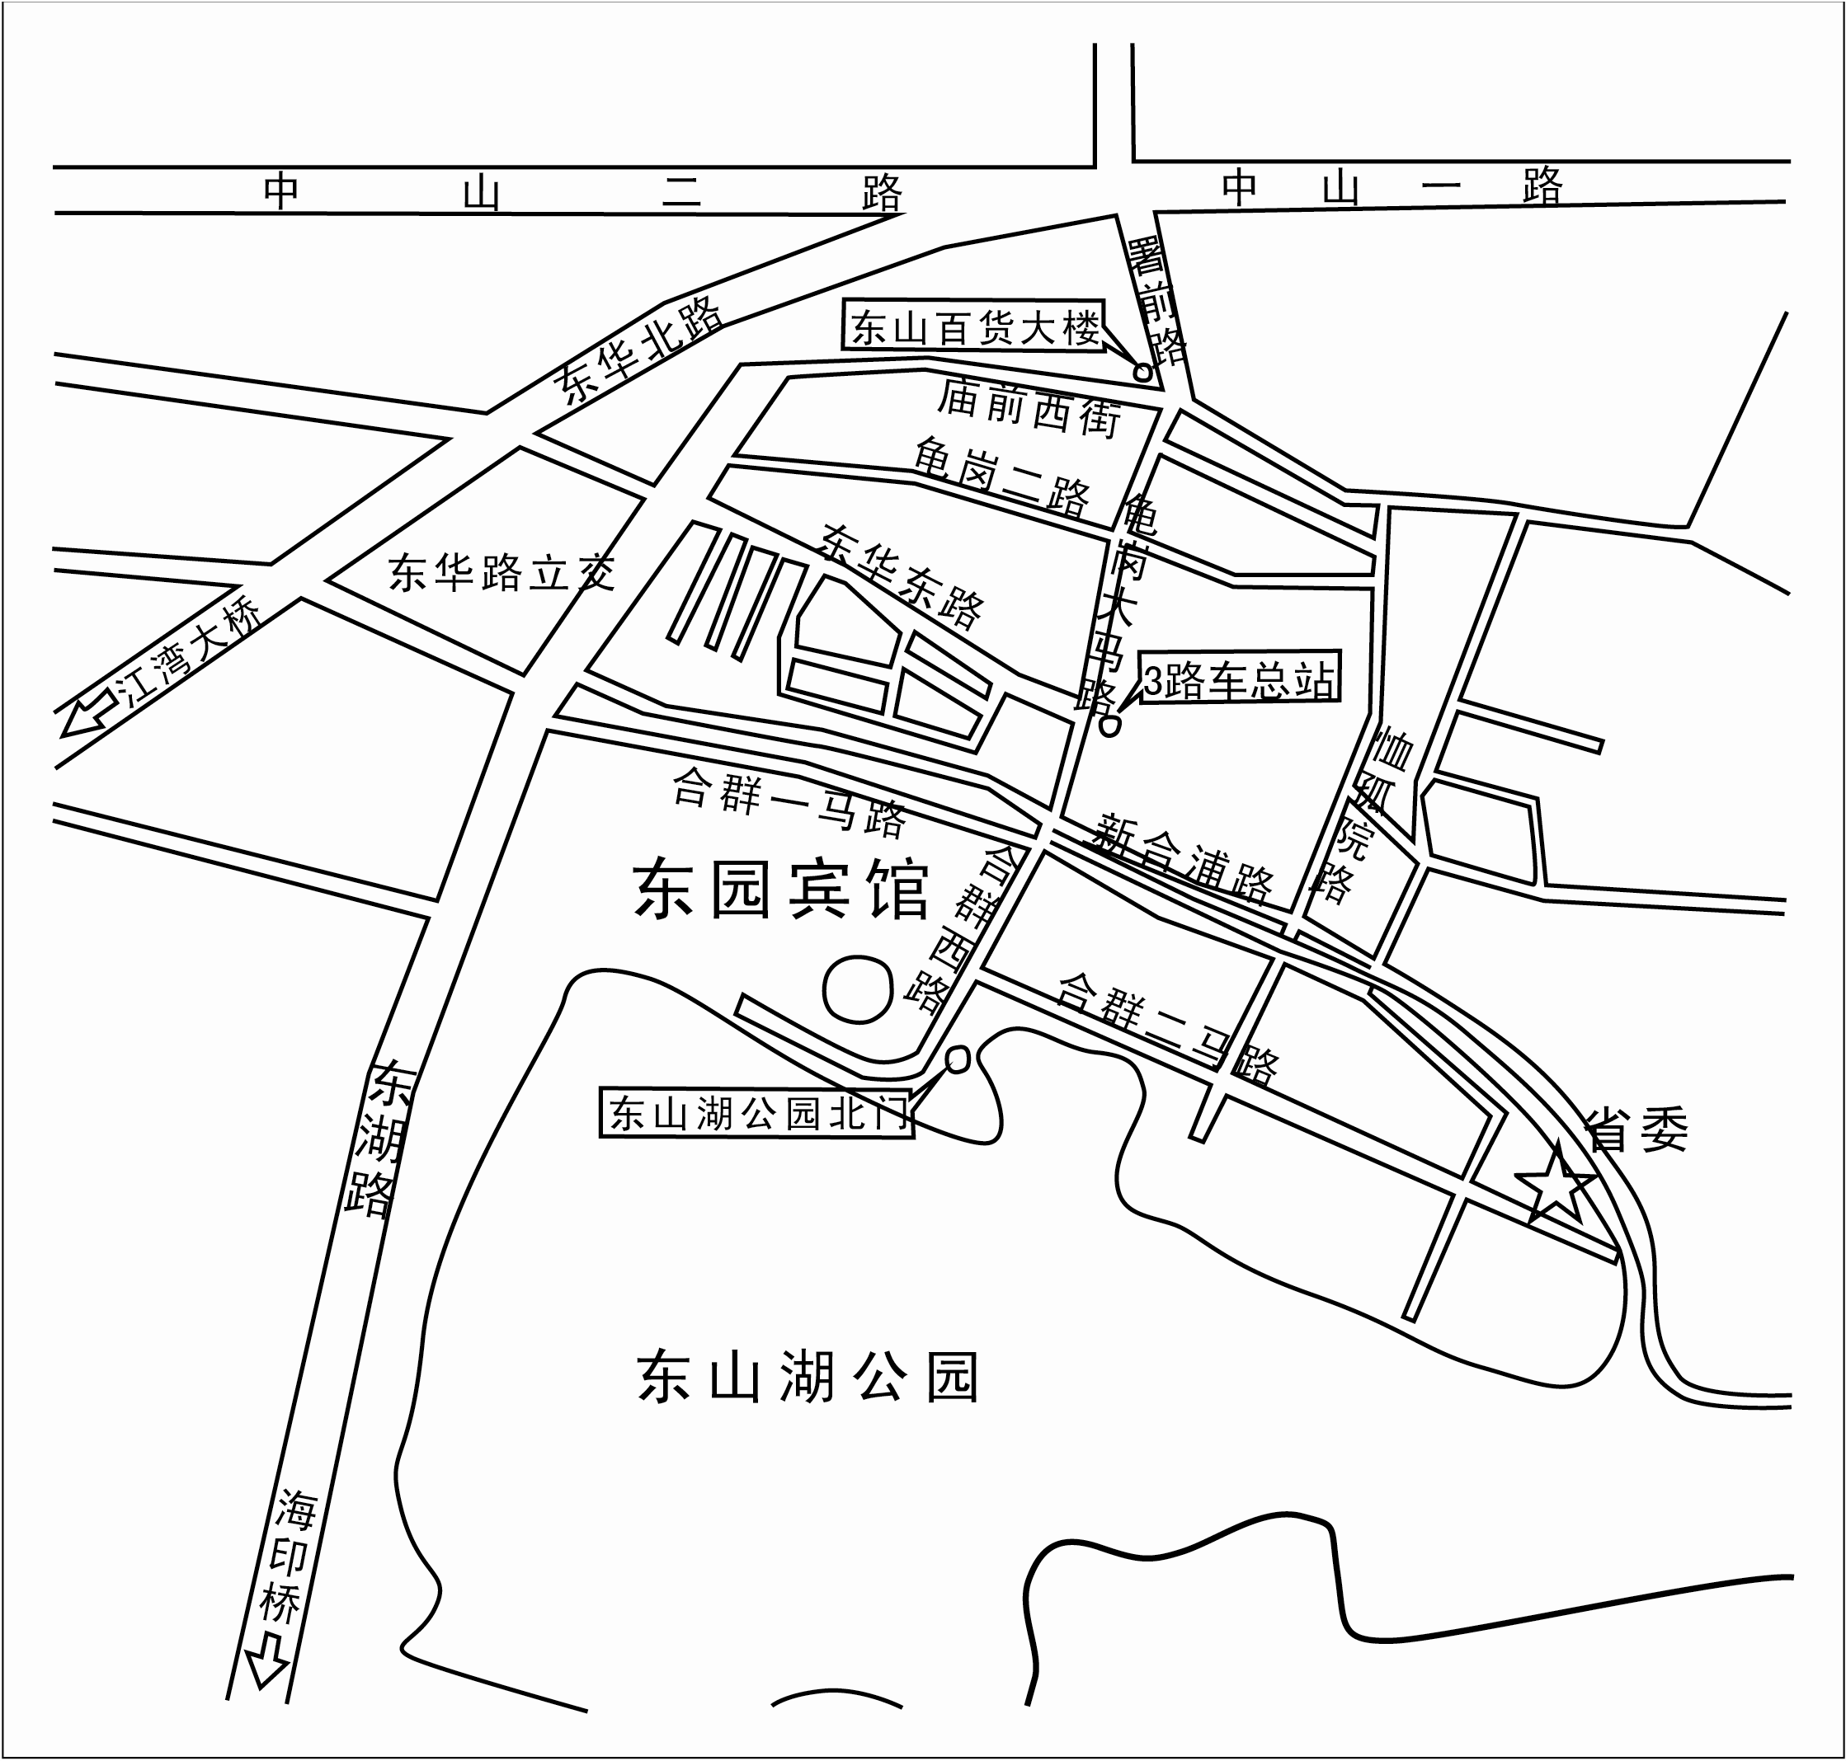
东园宾馆交通图

